Поздравляем
команду Чемпионов нашей школы,
занявшую 1 место на районных соревнованиях
по волейболу

Саяхов Азамат, Ямалтдинов Ильнур, Волков Данил,
Валиуллин Айгиз, Султанов Фларис, Хабибуллин Владислав,
Хасанов Ильсаф, Фаюршин Альфред

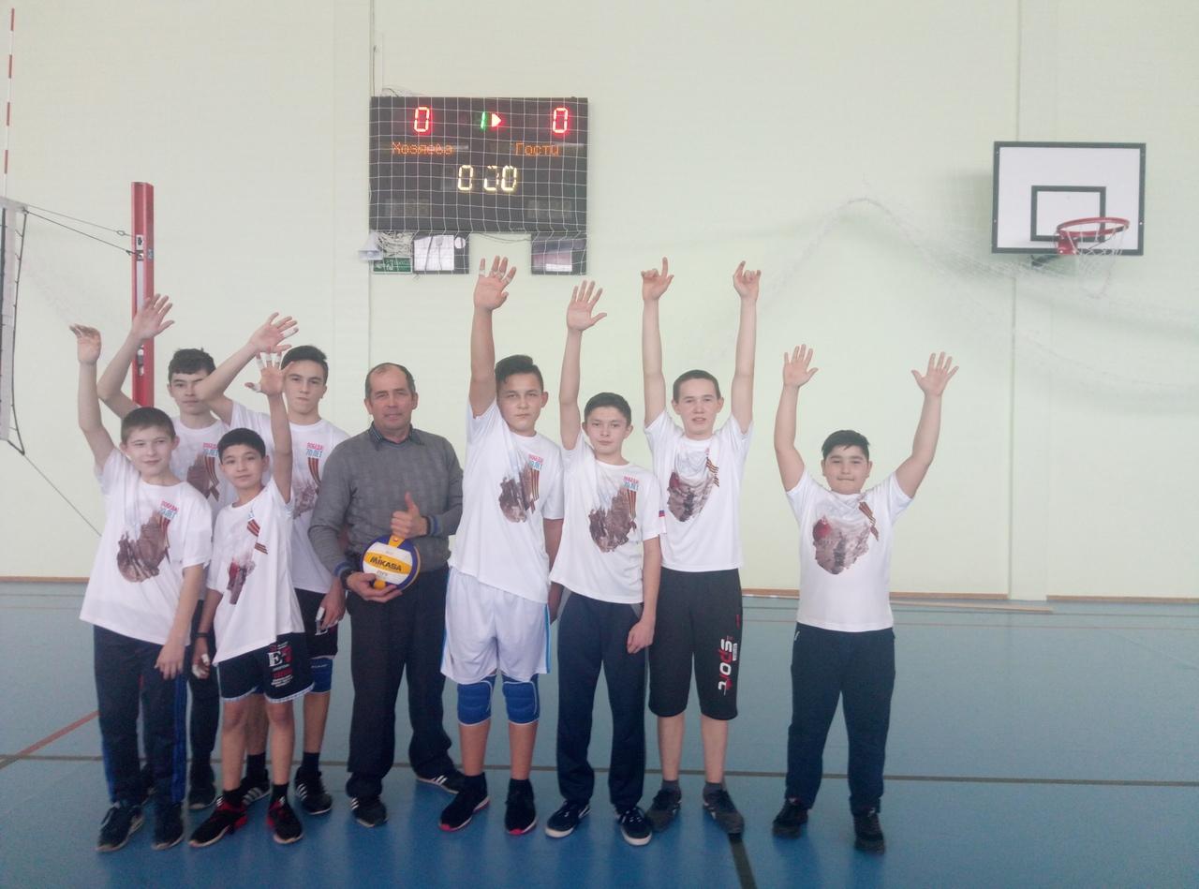
Молодцы, Мужчины!!!

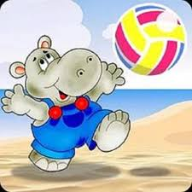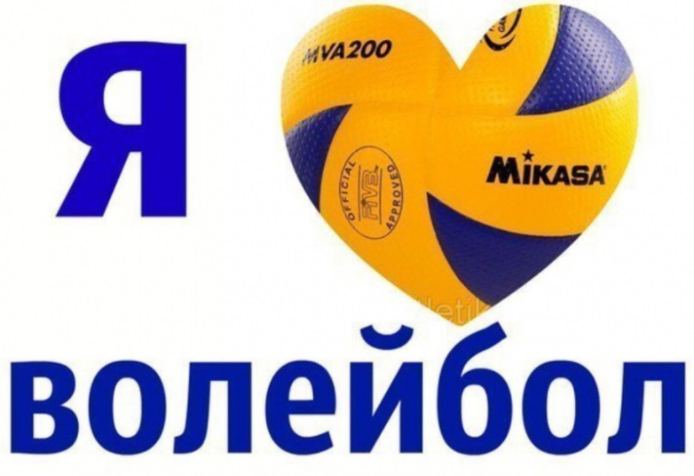
24 января 2018г.
